**学习主题：会唱歌的杜鹃鸟**

1. **学习目标**

同学们，今天我们学习的主题是《会唱歌的杜鹃鸟》，这节课我们将在学习歌曲《顽皮的杜鹃》的演唱活动中，认识跳音记号，知道这是一首奥地利童谣，并能用活泼、有弹性的声音演唱歌曲。

1. **学习活动**

活动1：请你模仿杜鹃鸟的叫声，感受“跳音”。

活动2：请你观察“跳音记号”在五线谱中标记的位置，并说一说它的作用。

活动3：请你找到歌曲中“跳音记号”，数一数一共出现了几次。

活动4：请你自己独立演唱歌曲，准确表现“跳音记号”。

1. **学习资源**
2. **跳音记号**

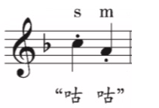

**2. 歌片**

